Сводные данные о ходе реализации национальных и региональных проектов
в Барун-Хемчикском кожууне
Национальный проект предполагает реализацию 4 основных направлений развития системы образования: обновление его содержания, создание необходимой современной инфраструктуры, подготовка соответствующих профессиональных кадров, их переподготовка и повышение квалификации, а также создание наиболее эффективных механизмов управления этой сферой.
Все образовательные учреждения являются участниками 7 федеральных проектов. Это проекты «Современная школа», «Успех каждого ребенка», «Поддержка семей, имеющих детей», «Цифровая образовательная среда», «Учитель будущего», «Социальная активность», «Молодые профессионалы».
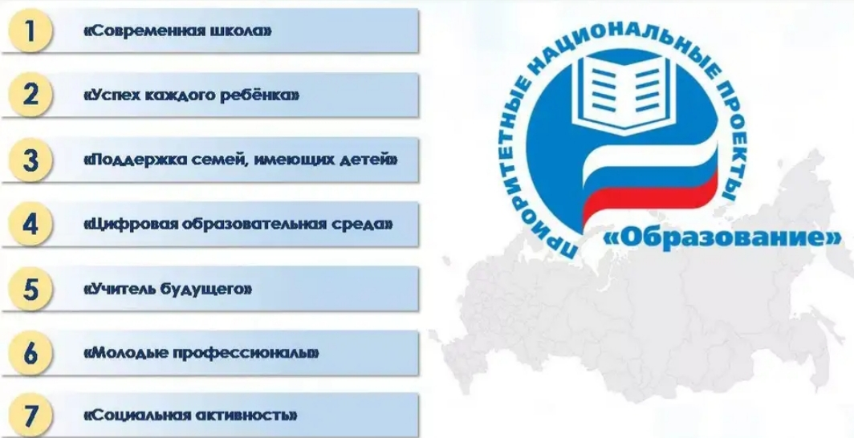

«Цифровая образовательная среда» и «Точка роста»

Центр цифрового и гуманитарного профилей «Точка роста»в рамках реализации регионального проекта «Современная школа» национального проекта «Образование»
В 2020 году в Барун-Хемчикском кожууне Центры цифрового и гуманитарного профилей «Точек роста» открылись в 3 школах: МБОУ СОШ с. Барлык, МБОУ СОШ с. Эрги-Барлык, МБОУ СОШ с. Шекпээр. В 2019 году в 2 школах: МБОУ СОШ №1 с. Кызыл-Мажалык.

В Центре «Точка роста» на данный момент всего по кожууну охвачено 1486 уч-ся.
После уроков дети посещают занятия цифрового и гуманитарного профиля, а также учатся играть в шахматы. Педагоги активно используют оборудование Центра в образовательных целях: демонстрация видеофильмов, видеоуроков, проводили практические занятия по обучению навыкам оказания первой помощи пострадавшим на современных тренажерах.
Школы, которые не получили Центры «Тока роста» в начале декабря подали заявку на конкурсный отбор муниципальных образований для предоставления на период 2021-2023 годов субсидии на создание и функционирование в общеобразовательных организациях, расположенных в сельской местности и малых городах, центров образования «Точка роста» естественнонаучной и технологической направленностей в рамках регионального проекта «Современная школа» национального проекта «Образование».
Федеральный проект «Цифровая образовательная среда» национального проекта «Образование»
В 2020 году кабинеты «Цифровой образовательной среды» в Барун-Хемчикском кожууне «ЦОС» открылись в 6 школах: МБОУ СОШ с. Барлык, МБОУ СОШ с. Эрги-Барлык, МБОУ СОШ с. Шекпээр, МБОУ СОШ с. Аксы-Барлык, МБОУ СОШ с. Аянгаты, МБОУ СОШ с. Дон-Терезин.
В 2022 год из Барун Хемчикского кожууна в проекте ЦОС будут участвовать 3 школы: МБОУ СОШ №1 с. Кызыл-Мажалык, МБОУ СОШ №2 с. Кызыл-Мажалык и МБОУ СОШ с. Бижиктиг-Хая.
По проекту «ЦОС» получены оборудования на сумму 2 миллион 456 тысяч руб.

Финансирование образовательных организаций в рамках проекта «Цифровая образовательная среда» и «Точка роста»
МОУО | Наименование ОО | Источник финансирования  (МОУО / ОО / внебюджетные средства ОО) | Выделенная сумма для ремонтных работ | Выделенная сумма для оснащения мебели
Управление образования администрации Барун-Хемчикского кожууна | МБОУ СОШ с. Барлык | МОУО | 195 000 («ЦОС» и «Точка роста») | –
 | МБОУ СОШ с. Шекпээр | МОУО | 200 000 («ЦОС и «Точка роста»») | –
 | МБОУ СОШ с. Дон-Терезин | МОУО | 80 000 (ЦОС) | –
 | МБОУ СОШ с. Эрги-Барлык | МОУО | 150 000 («ЦОС» и «Точка роста») | –
 | МБОУ СОШ с. Аянгаты | МОУО | 130 000 (ЦОС) | –
 | МАОУ СОШ с. Аксы-Барлык | МОУО | 100 000 (ЦОС | –
ИТОГО: |  |  | 855 000 (ЦОС) | 0

